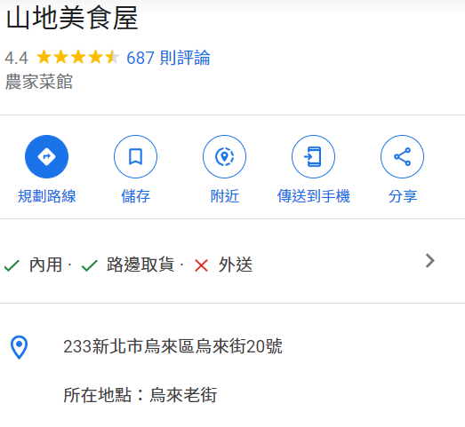
一、請看地圖的資訊回答問題 共37分(1-8題每格每格2分，第9題5分)
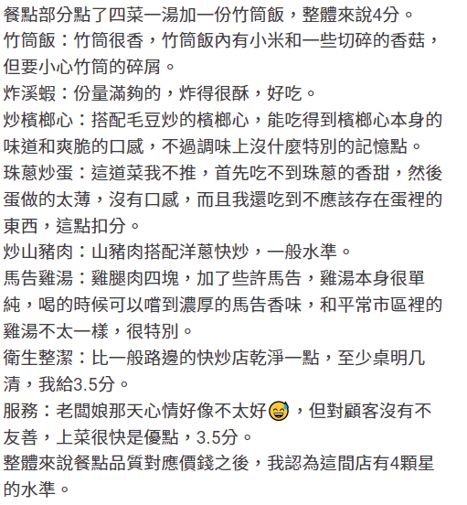
1. 店名: 2.星等:
3. □內用 □外帶 □外送 有提供服務的請打
4. 我想要查詢這家餐廳到台北車站的路線，我要按哪一個圖示,請畫出來: ( )
5. 我想把這家餐廳查到的資訊和組員一起討論，我要按哪一個圖示,請畫出來: ( )
6. 美食推薦: 請參考本則評論,推薦一桌合菜,有1道主食、2道菜、1道湯
推薦菜名 | 美食特色
主食:
菜:
菜:
湯:

7.服務態度:
8.環境衛生:
9.看完以上的評論，我會想要邀請同學一起到這家餐廳用餐嗎? 請說明原因 5%

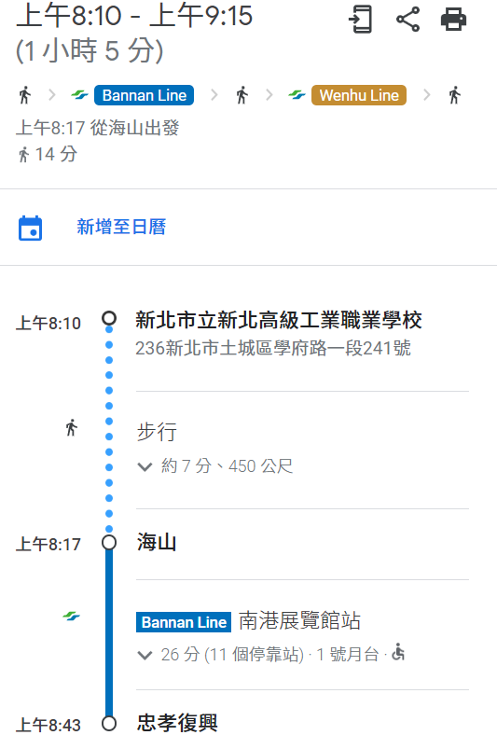
二、請看地圖的資訊回答問題 共27分(1-5題每格2分共14分/表格每格1分共13分)
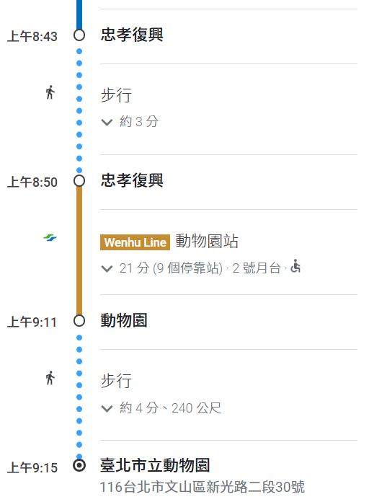
1.起點是: 終點(目的地)是:
2.從新北高工出發的時間是: 抵達終點(目的地)的時間是:
3.總共花費的時間有多久? 4.在忠孝復興轉乘時要走到哪個月台?
5.從海山站上車,經過幾個車站才會到忠孝復興站?
6.請將上圖的資訊轉換成下面表格
路程 | 交通方式(捷運請標示線名) | 所需時間
1.新北高工到海山站
2.
3.
4.
5. |  | 4分約240公尺
三、選擇題 每題2分共18題,36%
1. ( )請問渡船是哪一個區域特有的交通工具? 淡水 烏來 三峽 板橋。
2.( )請問哪一個景點有30公尺造型溜滑梯、體能訓練設施？和美山步道烏來瀑布
435藝文特區中山公園。
3. ( )請問台車是哪一個區域特有的交通工具? 三峽 烏來 淡水 板橋。
4. ( )請問台車當初是用來運送何種物資，現在改為觀光用途？甘蔗 菸草 茶葉 木材。
5.( )請問和美山步道位在哪個風景區附近？435藝文特區 碧潭 烏來瀑布 中山公園。
6. ( )請問三月時去烏來瀑布旅遊，可以欣賞到何種美景 ? 油桐花 梅花 櫻花 山茶花。
7. ( )請問哪一個景點可以遠眺101？中山公園 435藝文特 紅樹林生態館 和美山步道。
8.( )請問小組介紹的中山公園在哪一條老街附近？深坑 九份 三峽 烏來。
9. ( )請問輕軌是哪一個區域特有的交通工具? 三峽 烏來 淡水 新店。
10. ( )請問請問新北市的哪一個地點可以泡溫泉？永和板橋烏來平溪。
11. ( )到野柳地質公園遊玩，一定要吃的是? 鐵蛋 山豬肉 海鮮 溫泉蛋。
12.( )下列哪一個地方可以用陶土手作? 金山 三峽 淡水 鶯歌。
13. ( )請問有五月雪之稱的是哪一種花? 茉莉花 櫻花 梅花 油桐花。
14.( )請問手信坊的產品是? 海鮮 卡片 甜點 糖果。
15.( )請問新北市的哪一個地點以放天燈著名？野柳板橋金山平溪。
16. ( )請問要感受放天燈的熱鬧氣氛，適合在哪一個節日去? 端午節 中秋節元宵節中元節。
17. ( )請問哪一個地方可以品嘗到原住民的美食料理? 三峽 烏來 淡水 板橋。
18. ( )請問著名的阿給是哪一個地方著名的美食? 三峽 烏來 淡水 板橋。

